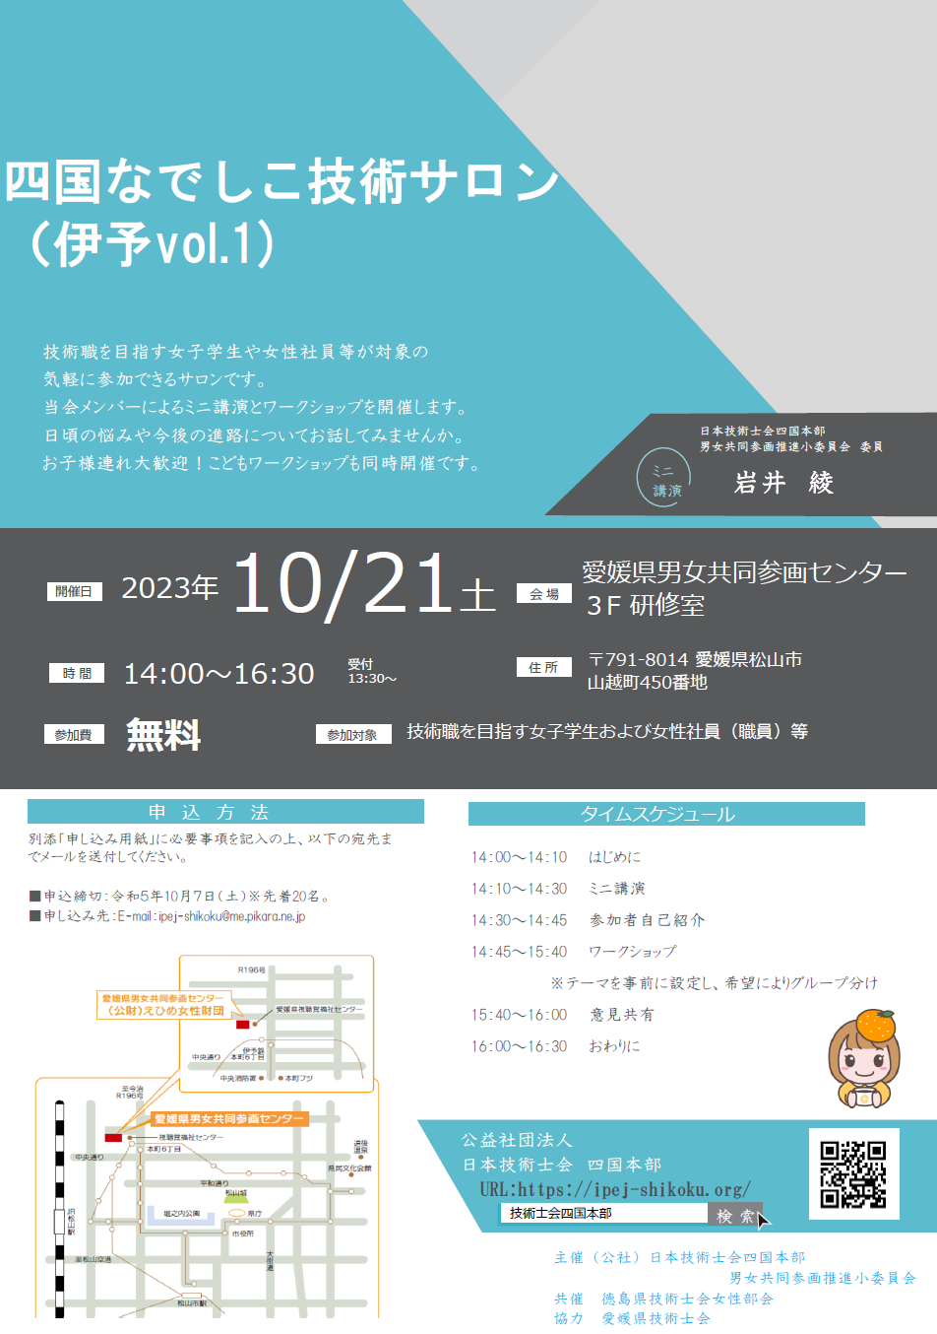

「四国なでしこ技術サロン申し込み用紙」

公益社団法人 日本技術士会 四国本部 行
四国なでしこ技術サロン（伊予vol.1）：令和５年10月21日（土）
（申込締切：令和５年10月7日（土））※先着20名。
以下の必要項目への記入および☑をお願いいたします。）
氏 名
年 齢 | 歳
所 属
連絡先  ※当日連絡のつく番号 | TEL  E-mail
テーマ | 特に話したいテーマを以下から選択し、第３希望まで記入してください。  （第1希望： ）（第２希望： ）（第３希望： ）  ①技術職を目指した動機 ②勤務状況・仕事内容 ③メンタルバランス  ④結婚・出産 ⑤子育て・介護 ⑥女性特有の悩み ⑦家族との時間  ⑧資格勉強・自己啓発 ⑨技術者の将来・独立 ⑩男性技術者に言いたいこと。 ⑪その他( )
男性の参加 | ワークショップには男性も参加する予定ですが、男性と同じグループになってもよいか、以下から選択してください。  ☐ 男性と同じグループでもよい。  ☐ 男性がいないグループを希望。
CPD参加票 | ☐ 希望する  ☐ 希望しない
お連れ様の  参加 | ☐ あり（氏名： 年齢： ）（氏名： ）（年齢： ）  ☐ なし
こどもワーク  ショップの参加 | ☐ 参加希望（氏名： 年齢： ）（氏名： ）（年齢： ）  ☐ 希望なし  ※お子様のみ参加可能です。
注）申込みはＥメールでお願いします。
送付先：E-mail：ipej-shikoku@me.pikara.ne.jp

〒760-0067
香川県高松市松福町2丁目 15-24
香川県土木建設会館3階 (公社)日本技術士会四国本部
TEL087-887-5557

